Зрительная гимнастика по теме «Насекомые».
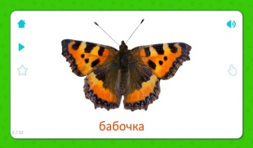

Спал цветок. (закрыть глаза, расслабиться, помассировать)
И вдруг проснулся, (поморгать глазами.)
Больше спать не захотел, (руки поднять вверх (вдох), посмотреть на руки.)
Встрепенулся, потянулся, (руки согнуты в стороны, выдох.)
Взвился вверх и полетел. (потрясти кистями, посмотреть вправо-влево.)
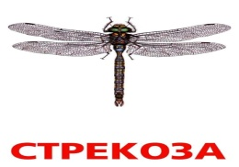
Вот какая стрекоза – как горошины глаза (траектория восьмерки).
Влево, вправо, верх, вперед (глазами смотрим по тексту).
Ну, совсем как вертолет (по большому кругу).
Мы летаем высоко (смотрим вверх).
Мы летаем низко (смотрим вниз).
Мы летаем далеко (смотрим по большому кругу).
Мы летаем близко (смотрим по малому кругу).
Мы гимнастику для глаз
Выполняем каждый раз
Вправо, влево, кругом, вниз,
Повторить ты не ленись.
Укрепляем мышцы глаза.
Видеть лучше будем сразу.
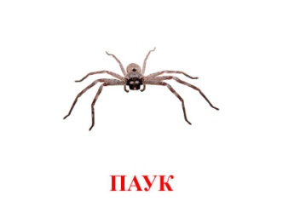
Пау - пау - паучок  Паутиновый жучок  Он на веточке сидел  Да на солнышко глядел.  Паутинку натянул,  Покачался и уснул.  Здравствуй, здравствуй, солнышко,  Солнышко - веселнышко. | (дети вытягивают перед собой паучка на палочке)  (фокусируют взгляд на пауке и,  проговаривая слова, перемещают  палочку вверх, вниз, вправо, влево,  прослеживая движение взглядом)  (закрывают глаза,)  (опустив паучка вниз, быстро моргают глазами.)

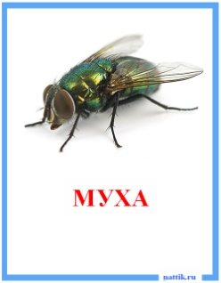
Громко муха зажужжала,  Над слоненком виться стала  Муха, муха полетела  И на нос слоненку села.  Снова муха полетела,  И на ухо она села.  Муха вверх, и муха вниз.  Ну, Слоненок, берегись! | (Вытягивают вперед руку и описывают  указательным пальцем в воздухе круг,  прослеживая движение глазами.)  (Дотрагиваются пальцем до кончика носа,  сфокусировать взгляд на кончике пальца.)  ( Дотрагиваются до уха, прослеживая движение  пальца взглядом в пределах видимости, не  поворачивая головы.)  Резко перемещают взгляд вправо, влево,  вверх, вниз, зафиксирован его на кончике пальца.

